МИНИСТЕРСТВО ОБРАЗОВАНИЯ И НАУКИ РОССИЙСКОЙ ФЕДЕРАЦИИ

ФЕДЕРАЛЬНОЕ государственное БЮДЖЕТНОЕ

образовательное учреждение

высшего образования

«НОВОСИБИРСКИЙ ГОСУДАРСТВЕННЫЙ ТЕХНИЧЕСКИЙ УНИВЕРСИТЕТ»

________________________________________________________________

Кафедра автоматизированных систем управления



**ОТЧЁТ**

**по Лабораторной работе № 3**

«Использование npm, webpack и REST API»

**по дисциплине: «**WEB-программирование**»**

Выполнили: Проверил:

студенты группы АВТ-113

Киреенко М.А.

Матвеев Д.А. Хворостов В.А.

Осокин Д.М.

Новосибирск 2024

Оглавление

Задание 1. Скриншот работы webpack-dev-server 3

Задание 2. Скриншот выполненного задания 5

Задание 3. Cписок вакансий полученных по API 7

Ссылка на репозиторий с кодом лабораторной работы. 8

# Задание 1. Скриншот работы webpack-dev-server

С помощью терминала установим webpack-dev-server:

npm i -D webpack-dev-server

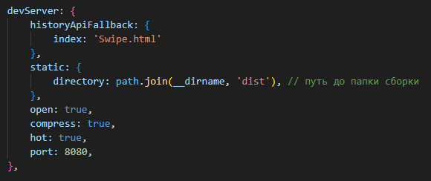

Рисунок 1 Настройки веб-сервера

**open: true**: это свойство указывает webpack-dev-server автоматически открывать браузер после запуска сервера.

**compress: true:** включает сжатие (gzip) для всех ресурсов, отправляемых с сервера webpack-dev-server.

**hot: true:** включает горячую перезагрузку (Hot Module Replacement, HMR) в webpack-dev-server. Горячая перезагрузка позволяет показывать изменения в коде непосредственно в браузере без необходимости полной перезагрузки страницы.

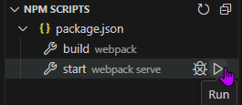

Рисунок 2 Запуск сервера.

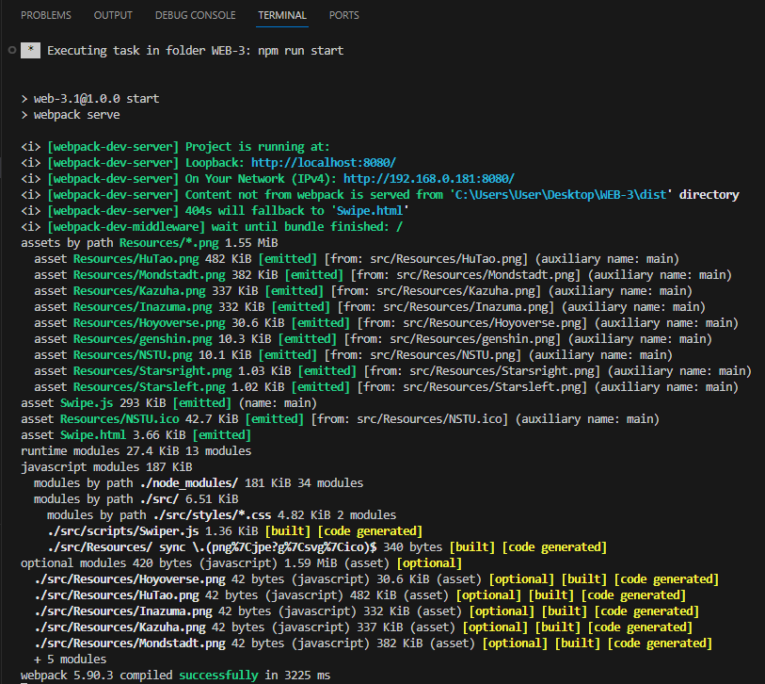

Рисунок 3 Отчёт terminal

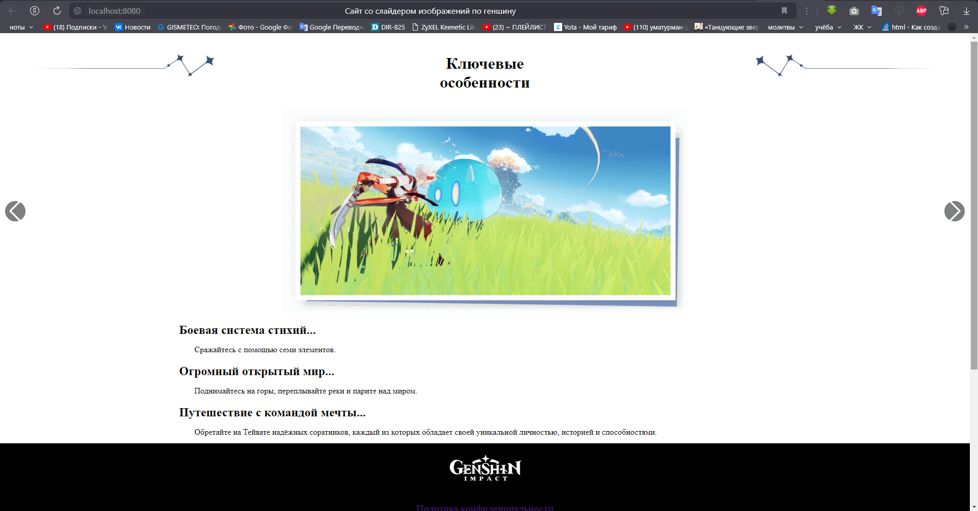

Рисунок 4 Результат запуска веб-сервера

# Задание 2. Скриншот выполненного задания

(перенос слайдера из 2-й лабораторной работы в новое окружение с webpack)

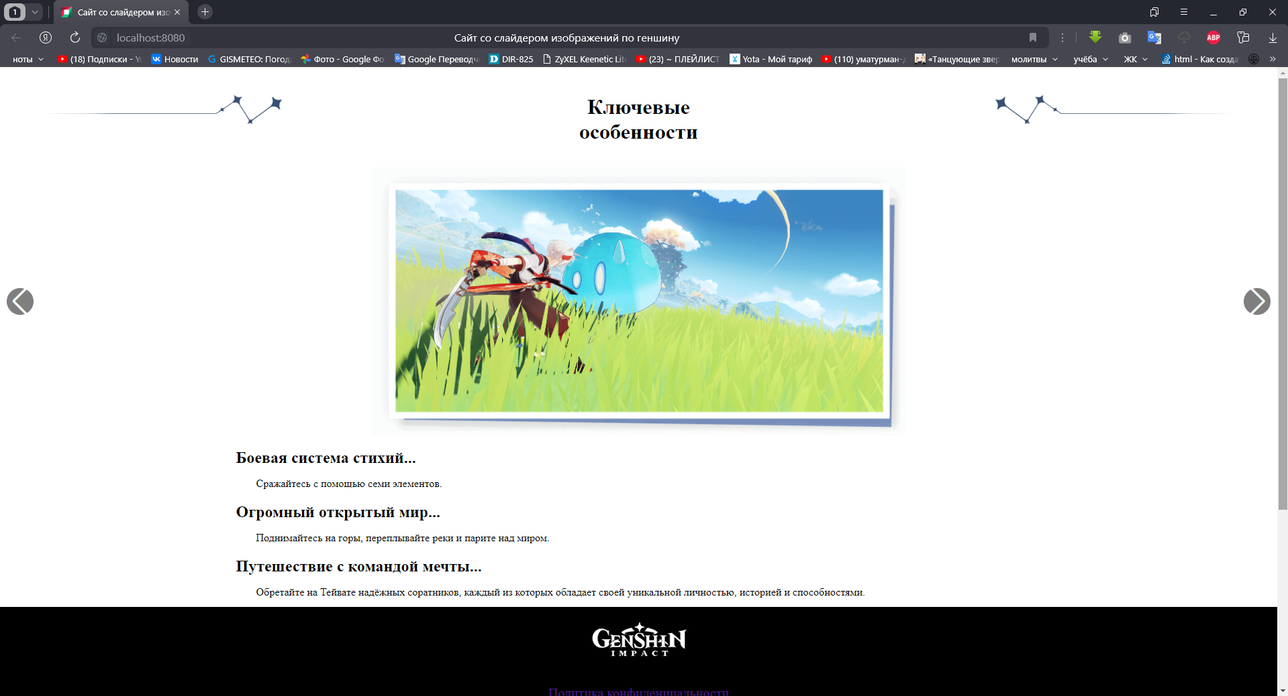

Рисунок 5 Результат переноса слайдера в новое окружение с webpack

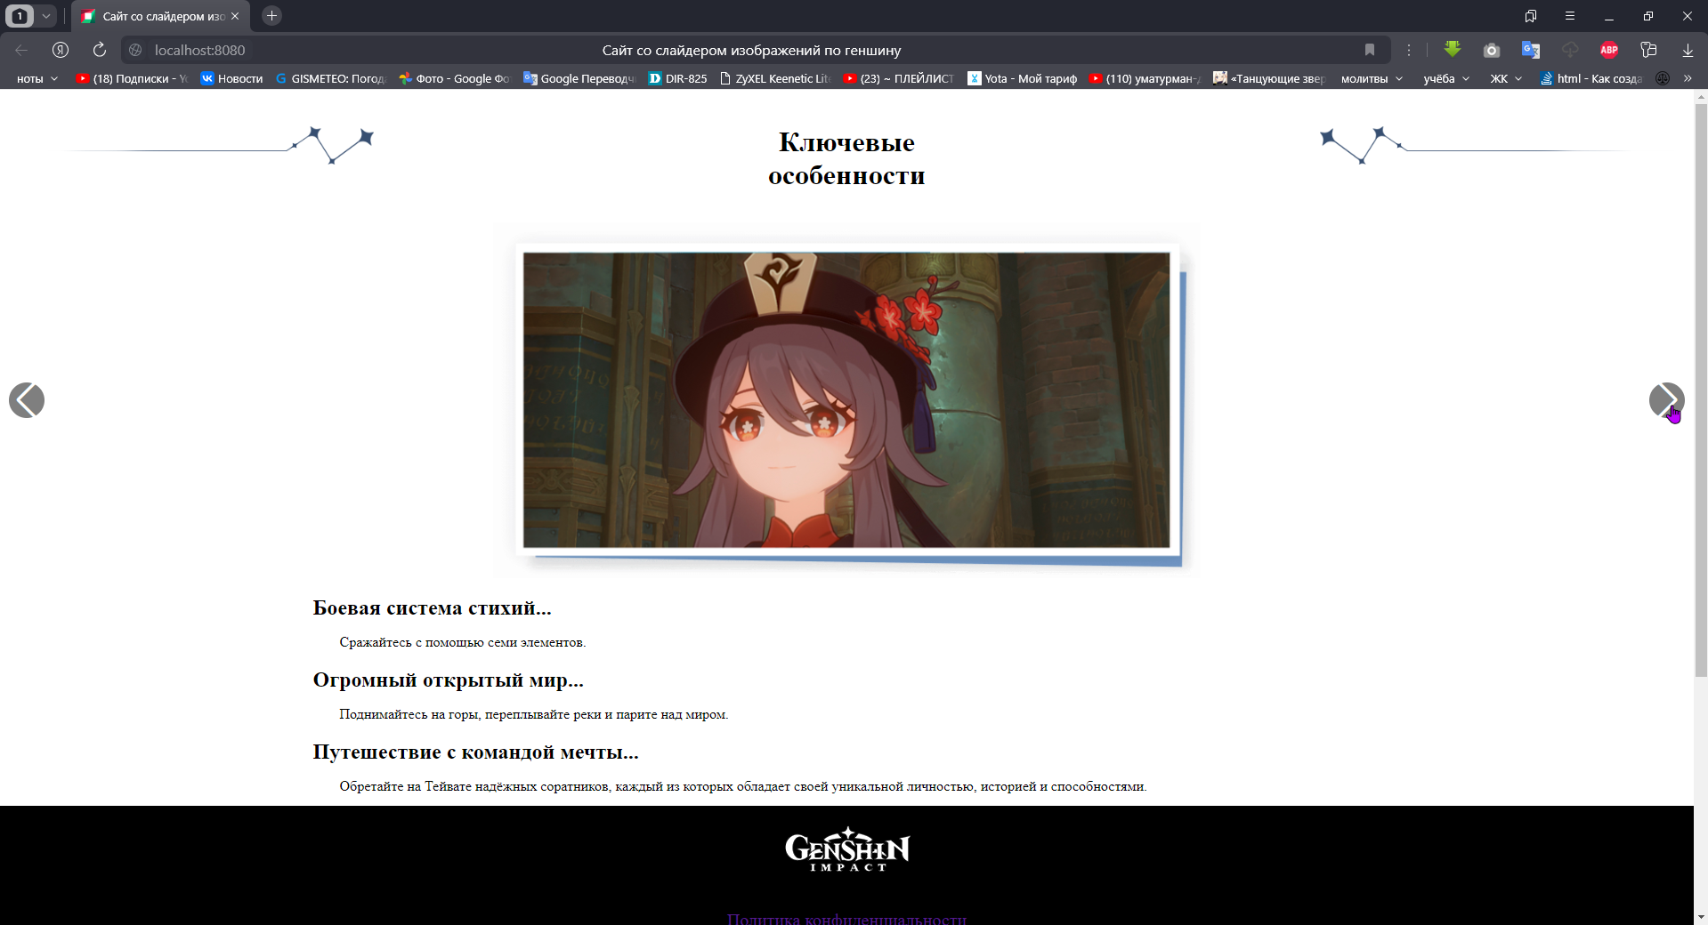

Рисунок 6 Результат переноса слайдера в новое окружение с webpack

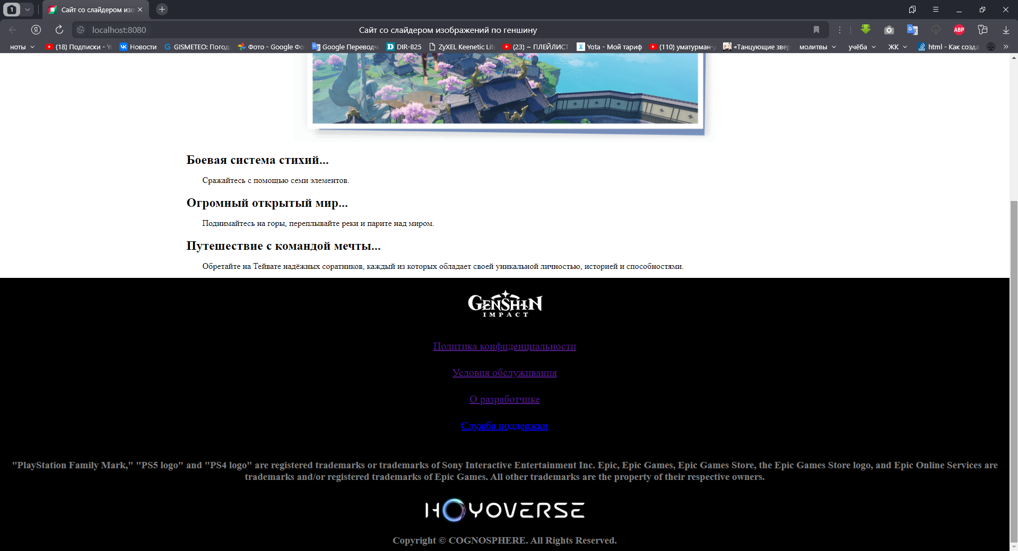

Рисунок 7 Результат переноса слайдера в новое окружение с webpack

# Задание 3. Cписок вакансий, полученных по API

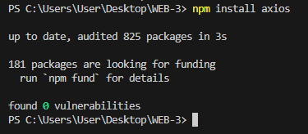

Рисунок 8 Установка библиотеки axios

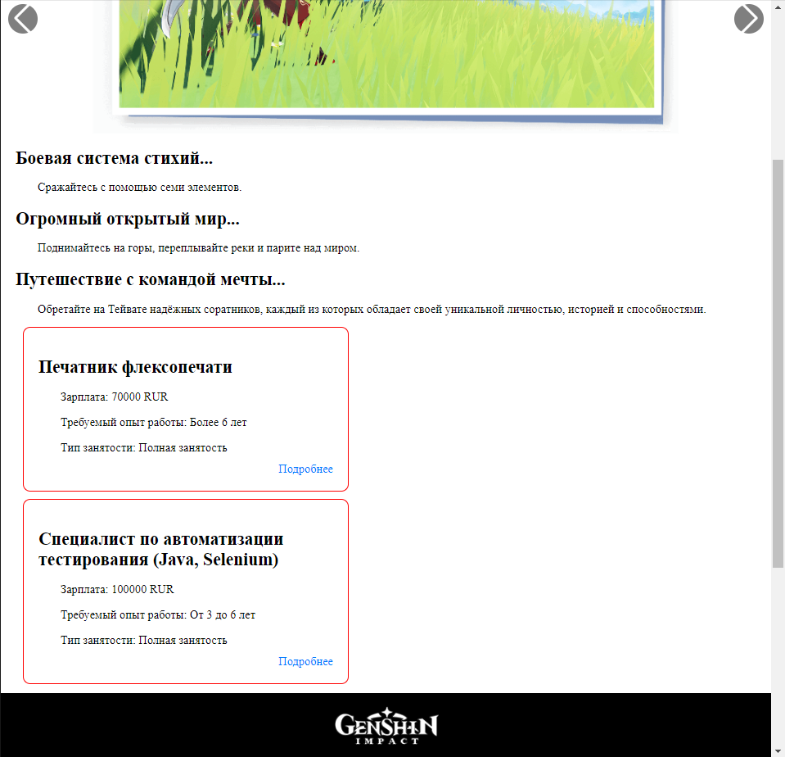

Рисунок Вакансия полученная по API

# Ссылка на репозиторий с кодом лабораторной работы.

<https://github.com/Mihei03/WEB-3>